Schaf-Runde

Luise Lengauer

LV: Geomedien und Geokommunikation
WiSe 19/20

Inhalt
1. ÖK Maßstab 1:50 000 4
2. Wegbeschreibung 4
3. Markante Wegpunkte 5
4. Höhenprofil 7
5. Wegskizze 8

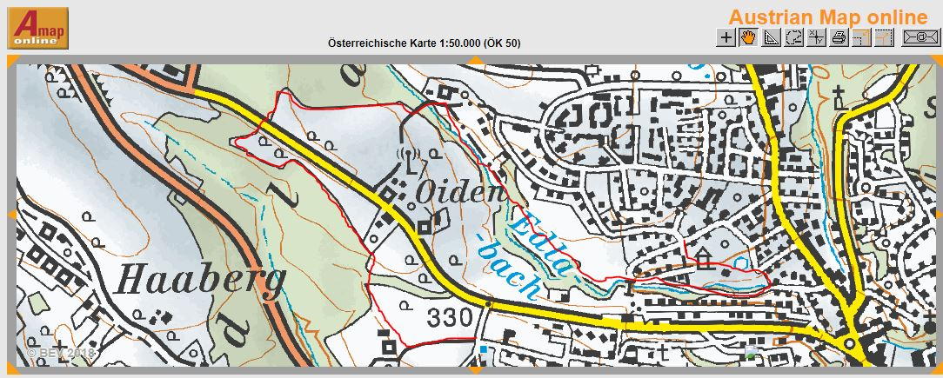
ÖK Maßstab 1:50 000
Meine Strecke ist hier rot eingezeichnet: ÖK 4327 Amstetten
Quelle: Austrian Map online

Ausgangspunkt: Kreuzung Gutenbergstraße, Holzknechtstraße liegt auf 325m Seehöhe.
Länge: 14° 51' 38''
Breite: 48° 07' 40''

Wegbeschreibung
Gutenbergstraße überqueren und den Stufen bergab folgen, danach links abbiegen Richtung Park, rechts kommen wir am Schloss Edla vorbei und folgen dem Pfad bergab entlang großer Kastanienbäume, links neben uns befindet sich der Spielplatz und Edlateich, der Pfad führt über eine kleine Brücke und mündet in eine Straße, nach der Brücke biegen wir rechts ab in eine für den Verkehr gesperrte Straße, es geht zwischen Bäumen leicht bergauf, wir gelangen zu einer weitere Brücke, die wir überqueren, links von uns verläuft der Edlabach, dessen Verlauf wir folgen, rechts befinden sich einige Häuser, wir folgen dem Bach und Straßenverlauf Richtung Norden wo wir an einem Rückhaltebecken vorbei kommen, wir zweigen von der Straße ab auf einen Trampelpfad der relativ flach und geradeaus zwischen Wiesen und kleinen Waldflächen verläuft, nach einem kurzen Waldstück, wo das ausgetrocknete Bachbett direkt neben uns zu sehen ist mündet der Pfad in einen Güterweg der bergauf zu einem Bauernhof führt, wir gehen links daran vorbei und folgen dann dem Naturlehrpfad in den Wald, es geht nun steil bergauf bis wir zu einer kleinen Weggabelung am Ende des Waldes gelangen, wir halten uns links Richtung Hauptstraße, die schon zu sehen ist, diese überqueren wir bei einem bunten Schild, weiter geht es über einen Schotterweg, der durch ein Waldstück führt leicht bergab, wir zweigen bei der nächsten Gabelung links ab aus dem Wald hinaus und gehen den Waldrand entlang, während sich neben uns Felder befinden, man gelangt zu einem Bauernhaus mit Schafen auf der Weide, an dem wir links vorbei gehen und auf der Zufahrtsstraße zu unserem Endpunkt gelangen.
Endpunkt: Kreuzung Silberweißstraße mit Nestroystraße 329m
Länge: 14° 51' 17'' Breite: 48° 7' 30''
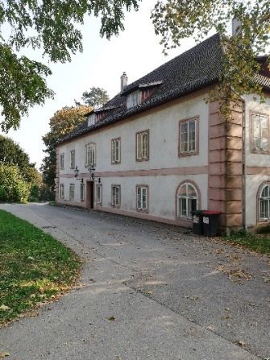
Zurückgelegter Weg: 4,12 km

Markante Wegpunkte
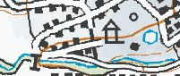

Schloss Edla

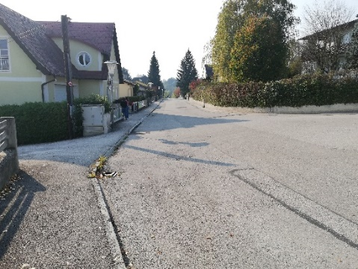
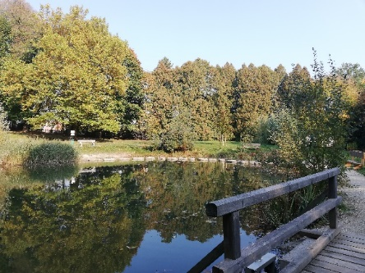

Ausgangspunkt Kreuzung
Edlateich

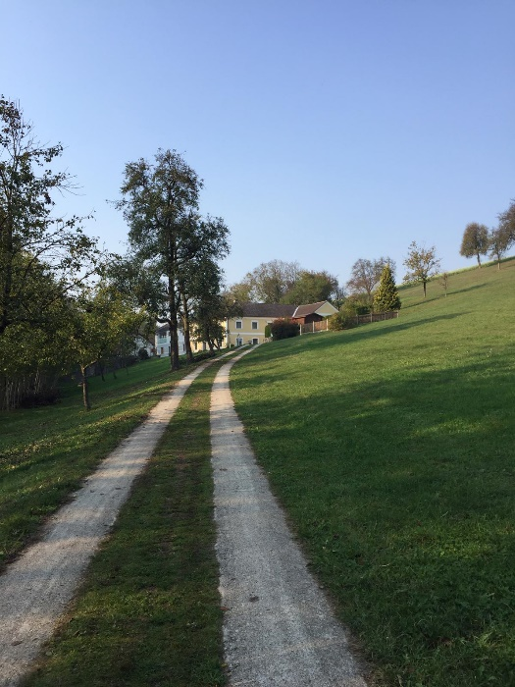
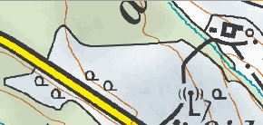

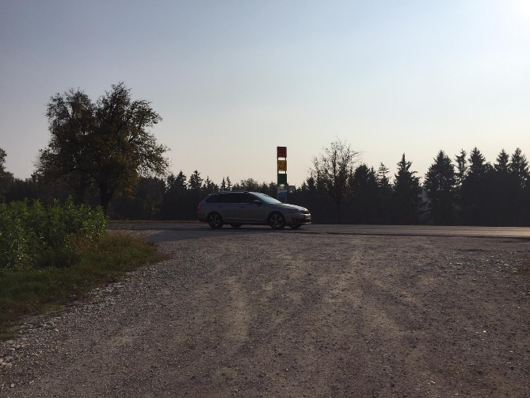
Weg zum Bauernhof
Kreuzung Hauptstraße mit buntem Schild

Höhenprofil

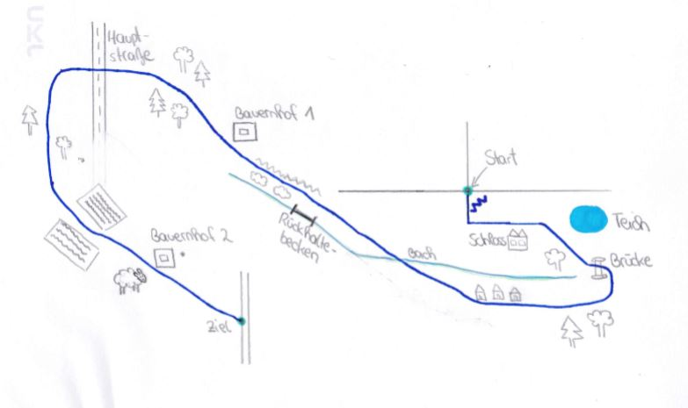
Wegskizze

